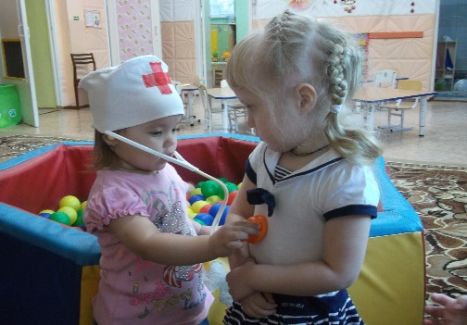
Наша Вика заболела.
Утром даже не поела.
Еле глазки открывает,
Не смеётся, не играет.
Целый день она молчит,
Даже «мама» не кричит. Через сюжетно-ролевую игру «Доктор», «Больница» Закрепляет знания детей о профессии врача, о предметах которыми можно лечить. Способствует активизации речи. Воспитывает сочувствие к больному, вызывает желание полечить его.

